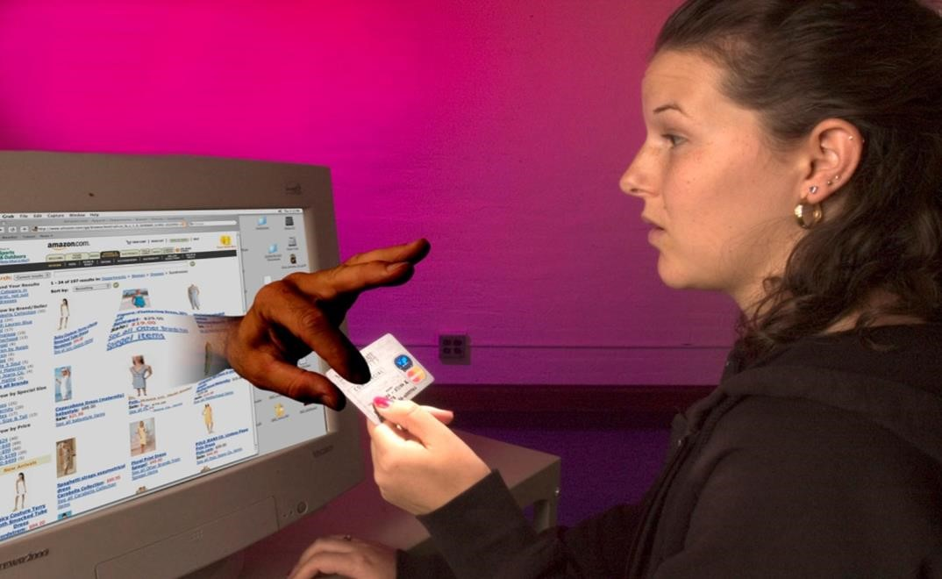
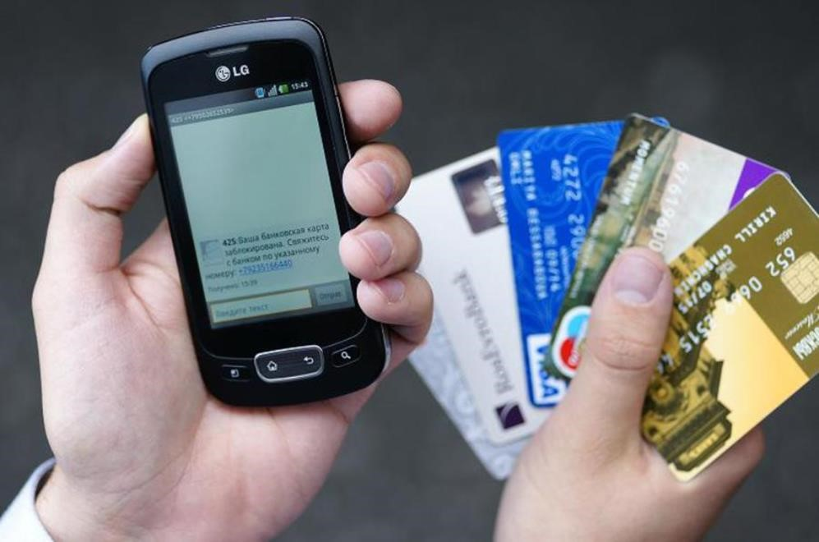
УМВД РОССИИ ПО ИВАНОВСКОЙ ОБЛАСТИ ПРЕДУПРЕЖДАЕТ!
Ежедневно на территории области регистрируются не единичные факты совершения мошеннических действий в отношении жителей региона, причиняя значительный материальный ущерб.

ЗАПОМНИТЕ САМЫЕ РАСПРОСТРАНЕННЫЕ СПОСОБЫ МОШЕННИЧЕСТВА!
Покупка или продажа товара через интернет-сайт | Мошенничества с банковскими картами
Если Вы продаете или покупаете товар по объявлениям на Интернет-сайтах или через социальные сети, и для перевода денежных средств помимо номера банковской карты Вас просят назвать её ПИН-код, либо код безопасности на обороте карты (CVV-код) и пароли входящих смс-сообщений.  ПОМНИТЕ! ВАМ ЗВОНЯТ МОШЕННИКИ! | Если Вам позвонили сотрудники банка или службы безопасности и сообщили, что с Вашего счета пытаются похитить денежные средства, оформить кредит или пришло смс-сообщение с информацией, что Ваша карта заблокирована и необходимо подтвердить операцию по списанию или переводу денежных средств на безопасный счет помните, это мошенники. Сотрудники банка никогда не будут запрашивать у Вас информацию по телефону. Проследуйте в ближайший офис банка для урегулирования данных вопросов.

Участились факты мошенничества в отношении пожилых граждан
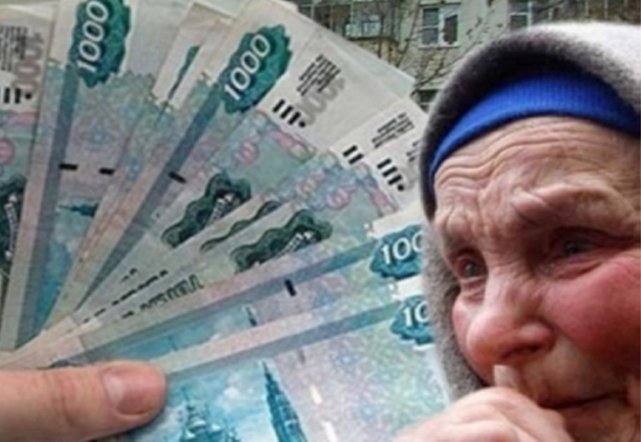 | Если к Вам пришли работники Пенсионного фонда, социальной, газовой службы или иные лица под различными предлогами пытаются зайти к Вам в дом для оказания услуг или проверки оборудования, что делать?  - Не спешите пускать их в дом!  - Обязательно посмотрите их удостоверение, позвоните в ту организацию, сотрудниками которой они представились или в полицию по телефону 02!  - Ни в коем случае не показывайте незнакомым места хранения денег и ценностей!  - Будьте бдительны при попытках отвлечь Вас и оставить незнакомца без присмотра в квартире (например, под предлогом принести Ваши документы, деньги или просто стакан воды)!  Не оставайтесь равнодушными, доведите эту информацию до родных, близких, знакомых, коллег по работе!

